Rendu TP2 – TaskFlow v1

TaskFlow v1 reprend la v0 et ajoute la sauvegarde des tâches, le titre d'onglet dynamique, le focus automatique, la priorité, un minuteur de concentration et un thème clair / sombre. Branche Git : tp2.

1. Lancer le projet
Dans le dossier taskflow-0, sur la branche tp2 : npm install puis npm run dev. L'application est sur http://localhost:5173.

2. Travail réalisé
Étape | Fichier | Contenu
1 | src/hooks/useLocalStorage.ts | Hook : lecture du localStorage au premier rendu, écriture à chaque changement ; clé taskflow-tasks utilisée dans App
2 | src/App.tsx | useEffect qui écrit « (n) TaskFlow » dans document.title, dépendance [remaining]
3 | src/components/TaskForm.tsx | useRef sur le champ : focus() au montage et après chaque ajout
4 | TaskForm.tsx, App.tsx | Liste <select> Haute / Moyenne / Basse, onAdd(title, priority)
5 | src/components/FocusTimer.tsx | Minuteur 25 min, Démarrer / Pause / Réinitialiser, clearInterval au nettoyage ; affiché dans une Card « Concentration »
6 | ThemeContext.tsx, ThemeToggle.tsx | Contexte de thème sauvegardé dans la clé taskflow-theme, appliqué avec data-theme sur <html>

3. Captures d'écran
Capture 1 : Écran de départ sur http://localhost:5173, navigateur en mode clair : le titre « TaskFlow 0 restante(s) », le bouton « Mode sombre » en haut à droite, le formulaire avec la liste de priorité, la carte « Concentration » à 25:00 et « Aucune tâche à afficher. ». Le curseur clignote déjà dans le champ.
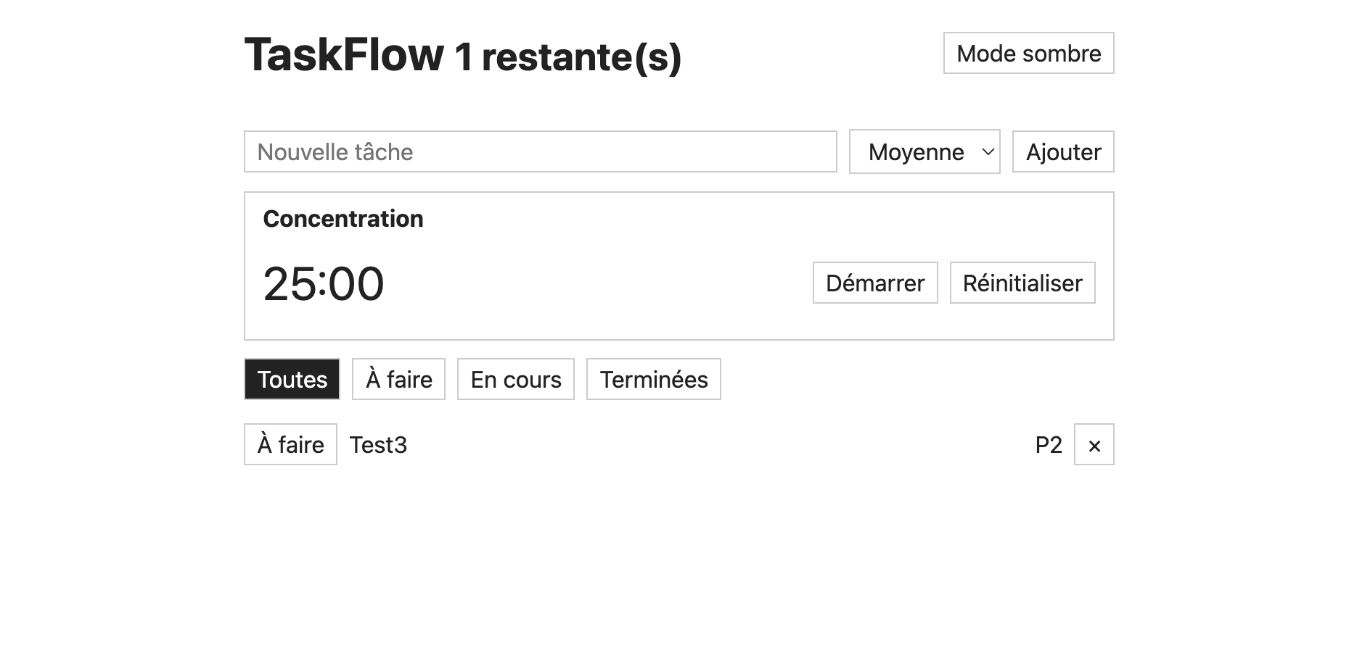

Capture 2 : Le menu de priorité ouvert (Haute / Moyenne / Basse).
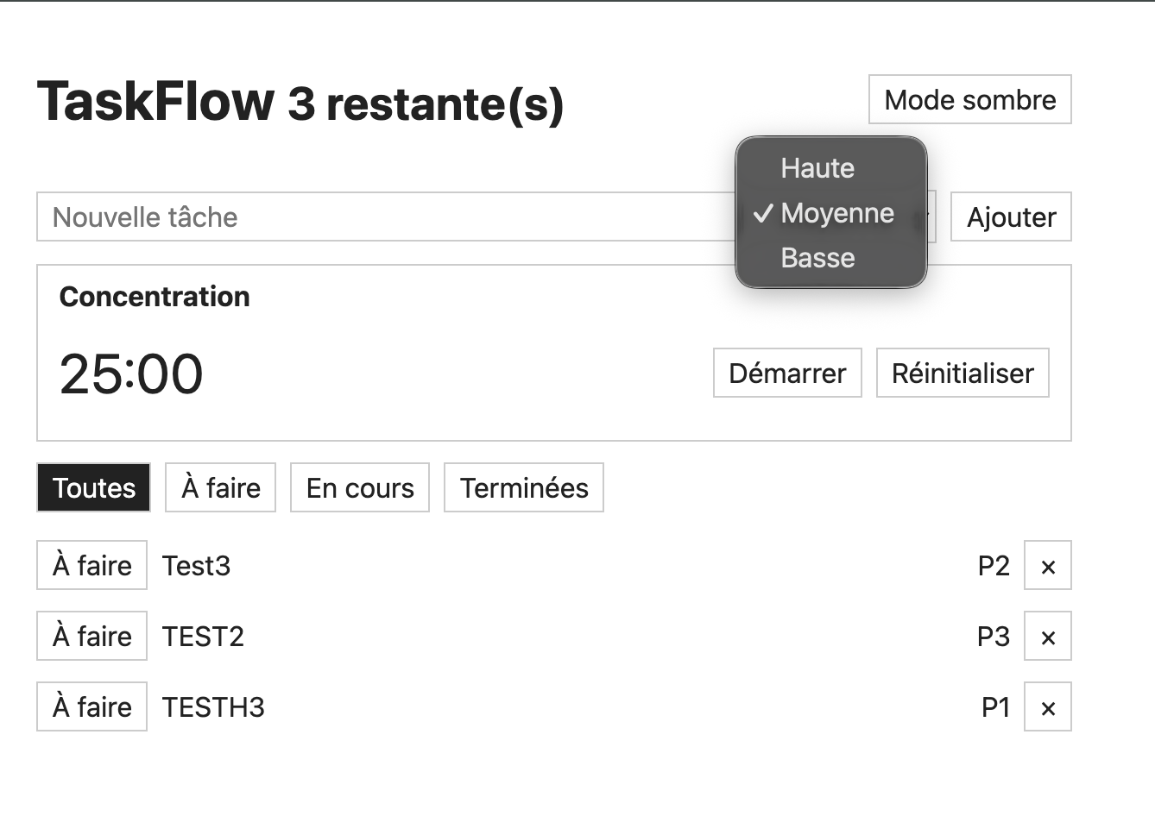

Capture 3 : Deux tâches ajoutées avec des priorités différentes : badges P1 et P3 visibles, et l'onglet du navigateur avec « (2) TaskFlow ». Inclure la barre d'onglets dans la capture.
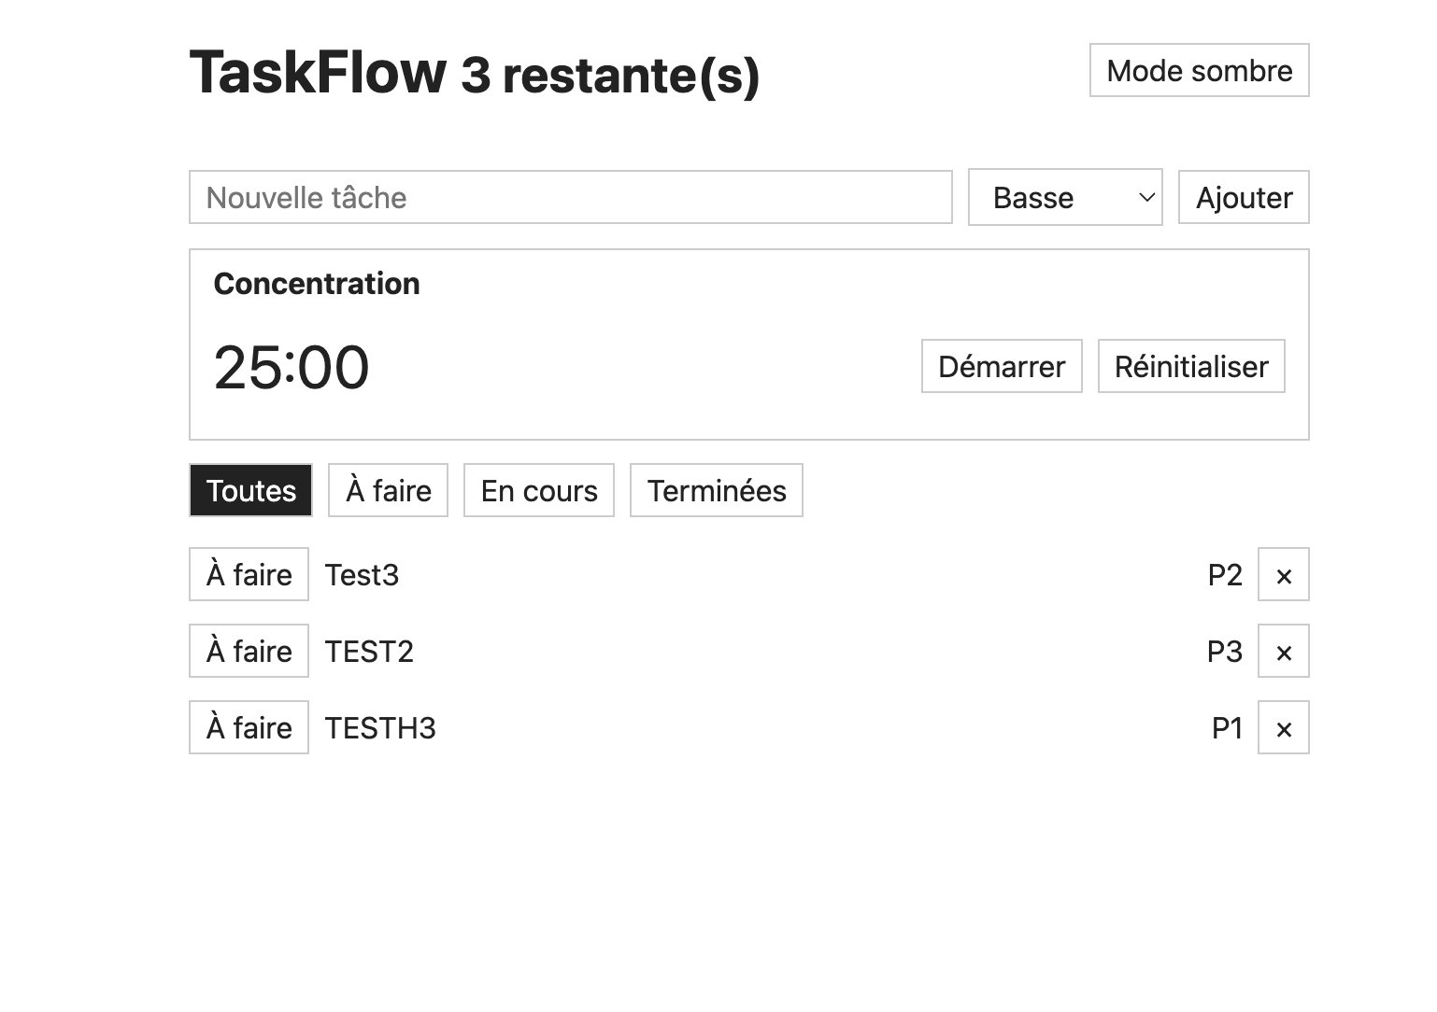

Capture 4 : Le minuteur en marche (par exemple 24:50) avec le bouton « Pause ».
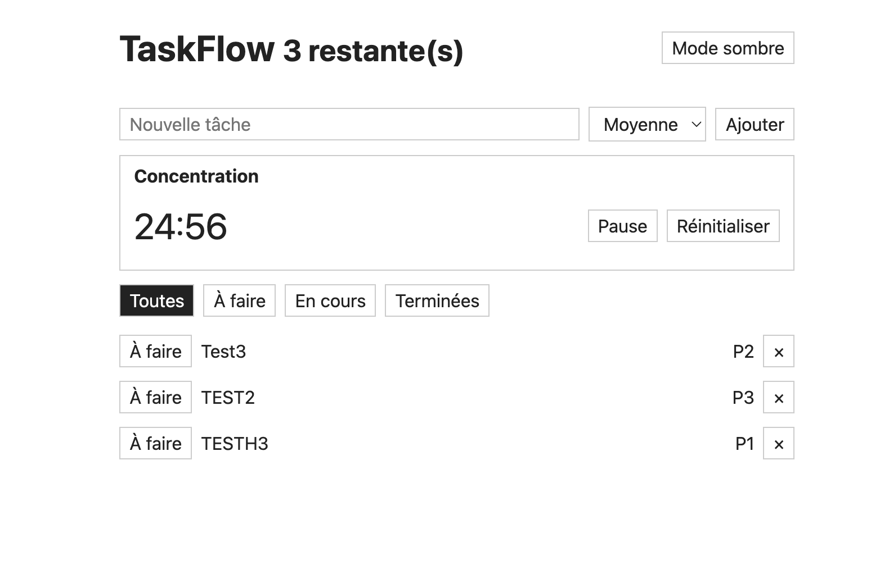

Capture 5 : Le mode sombre activé : bouton « Mode clair » en haut à droite.
